**信息检索实验报告**

**——向量空间模型**

实验编号 二

实验名称 向量空间模型

班级 软件学院14级二班

学号-姓名 刘嘉洋-1412620

实验日期 2016年10月21日

至 2016年11月8日

评分教师 实验报告成绩

评分日期 年 月 日

**一、实验目的：**

* 理解向量空间模型
* 掌握tf-idf权重计算方法

**二、实验环境**

开发环境：Ubuntu v16.04

Qt Creator 4.0.2

运行环境：Windows xp 及以上

**三、实验要求**

* 实现.lrc文件的检索
* 检索模型要求采用向量空间模型
* 可以对歌词不同域进行检索

**四、软件操作展示**

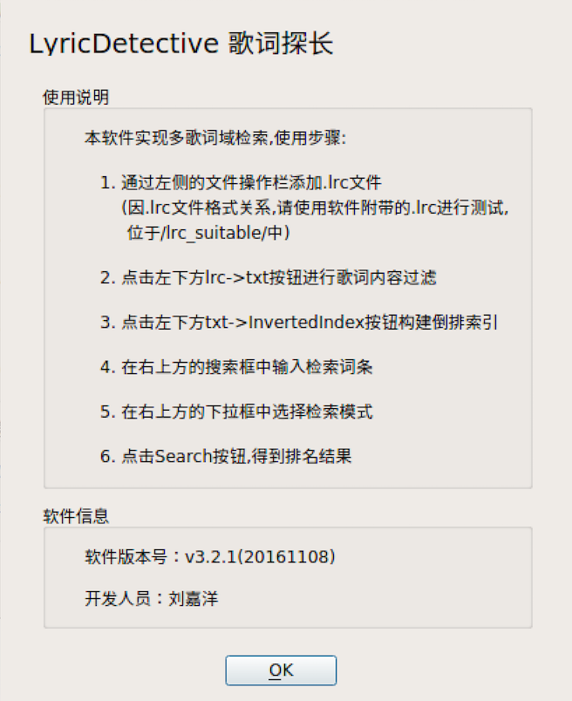

[图1] 欢迎界面 启动置顶

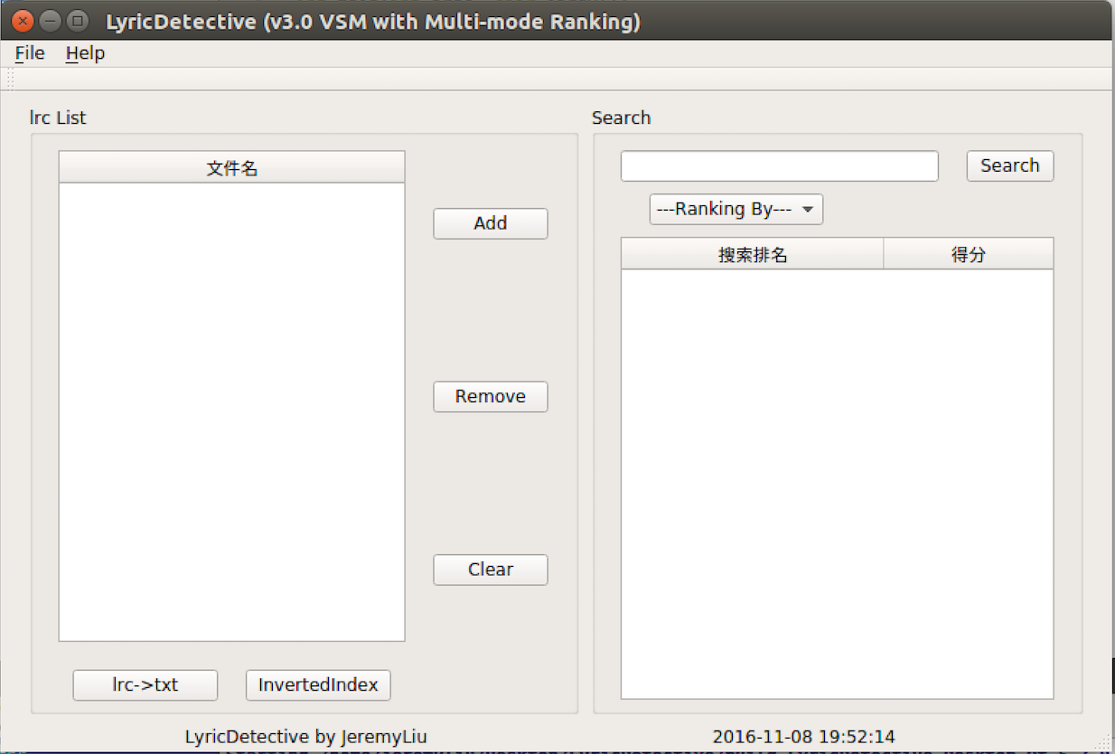

[图2] LyricDetective“歌词探长”界面

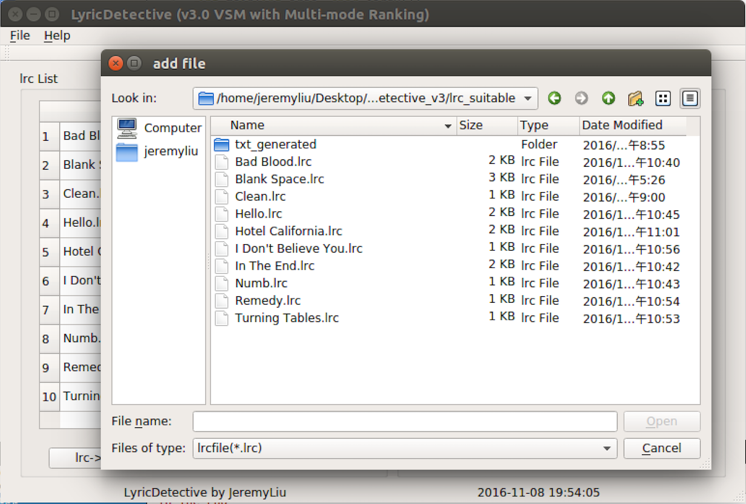

[图3] 点击”ADD”按钮或通过File菜单中的”Add”显示添加歌词文件界面

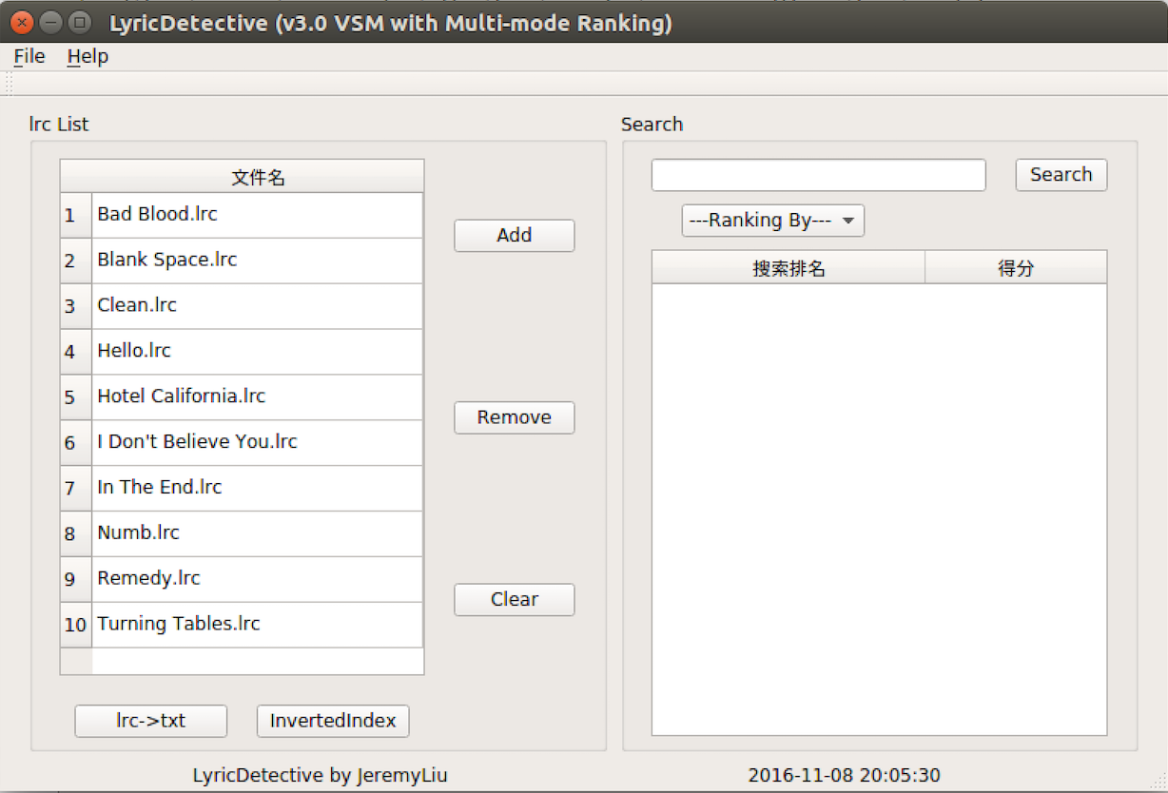

[图4] 完成.lrc文件列表创建，其间可进行添加、移除、清空操作

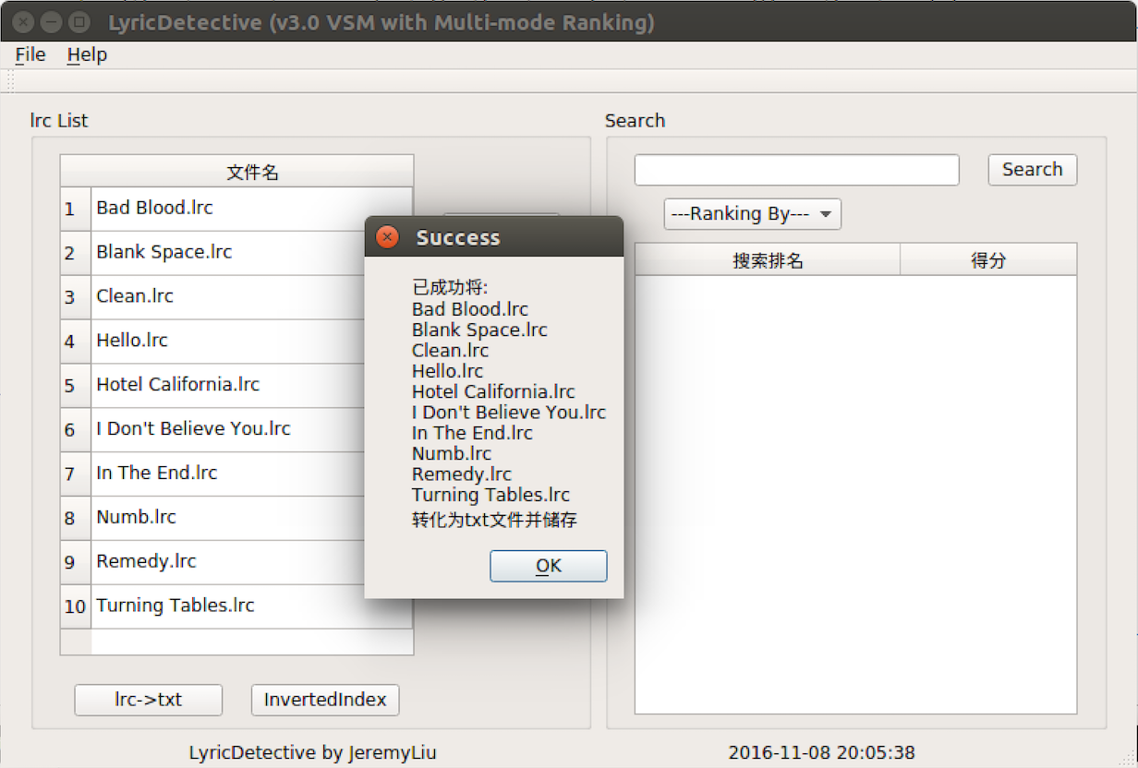

[图5] 点击”lrc->txt”按钮，将当前歌词列表进行标识与时间标签分离

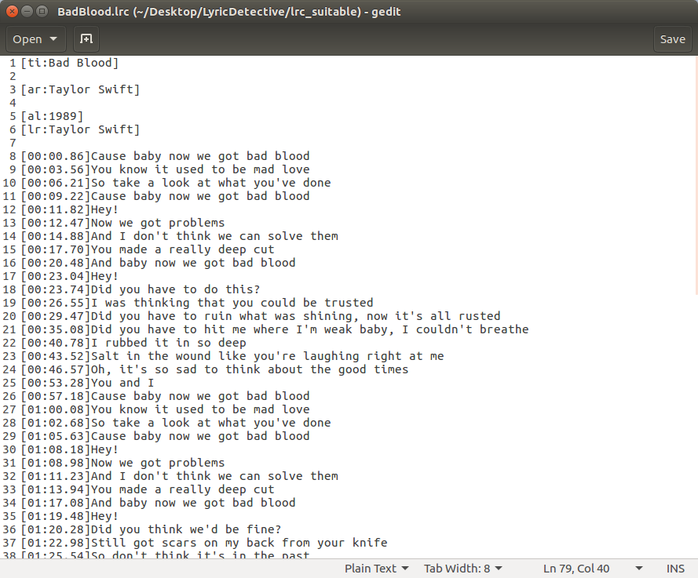 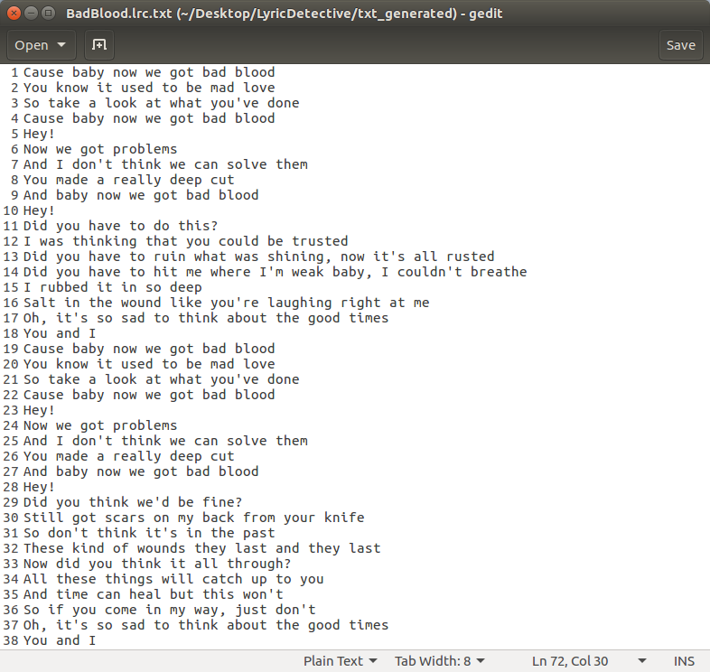

[图6.a] 原.lrc文件格式样例 [图6.b] 分析过滤后生成对应.txt样例

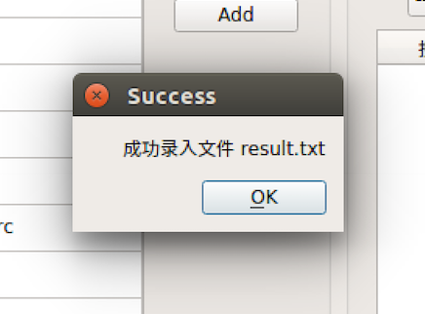

[图7] 点击”InvertedIndex”按钮，得到生成的倒排索引结果输出到result.txt中

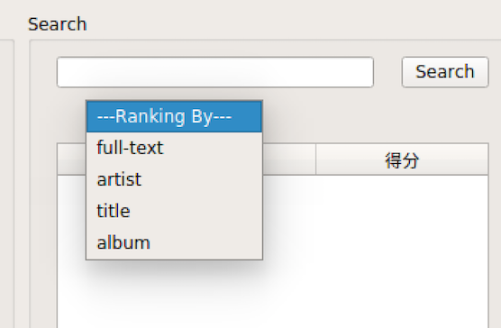

[图8] 现支持的四种歌词域排名模式

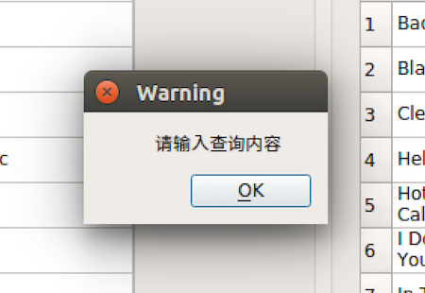 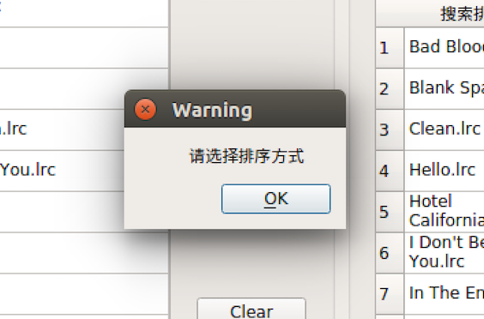

[图9.a] 未输入搜索内容的警告提示 [图9.b] 未选择排名模式的警告提示

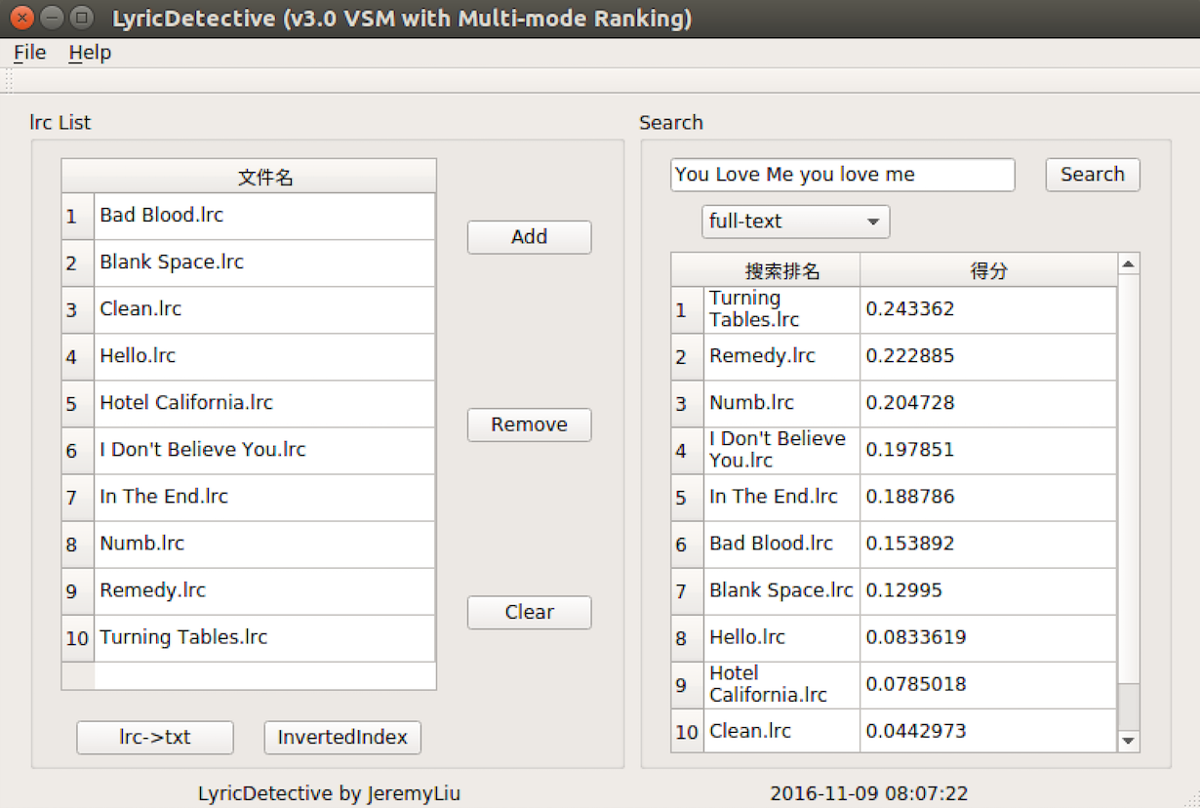

[图10] 全文搜索排名模式测试

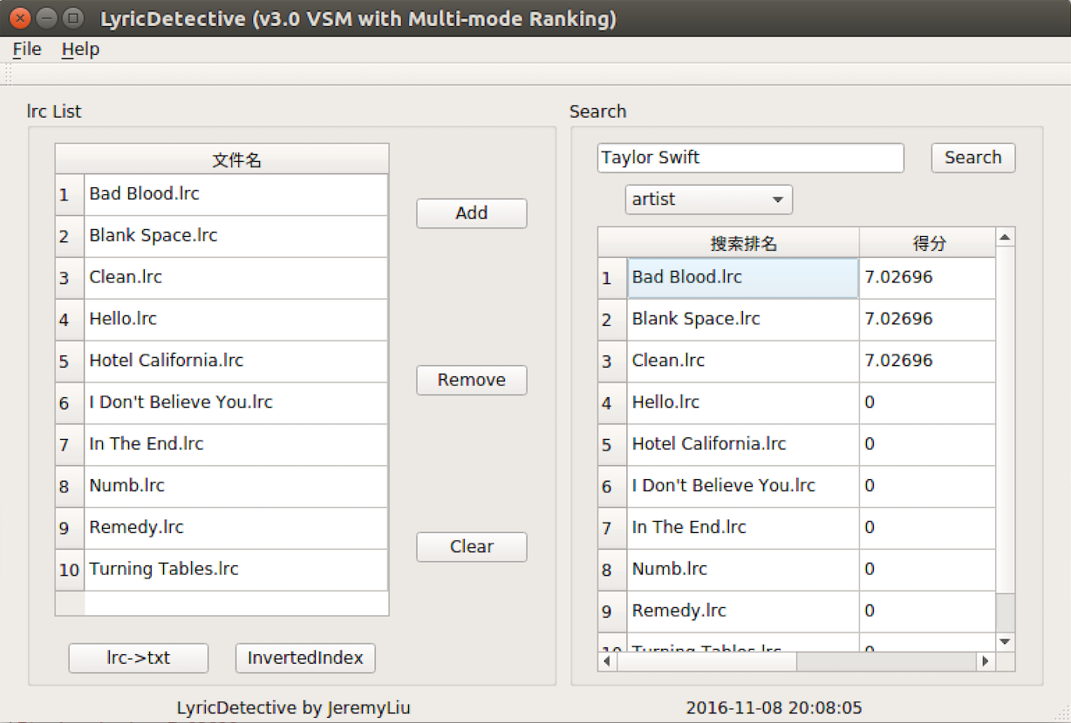

[图11] 艺人搜索排名模式测试

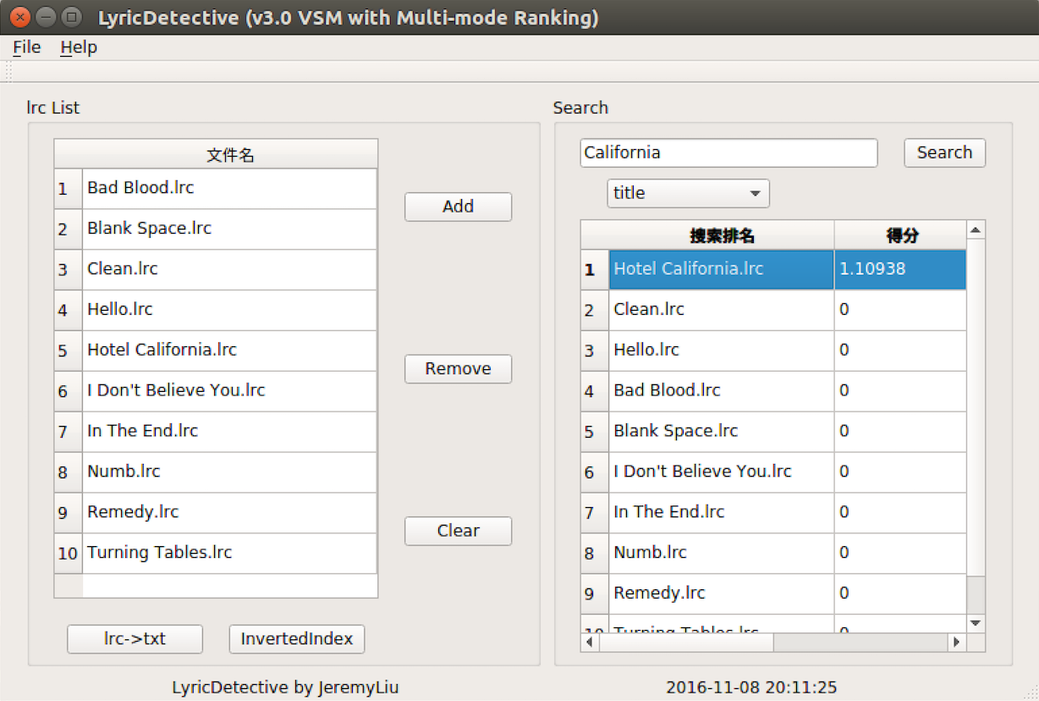

[图12] 歌名搜索排名模式测试

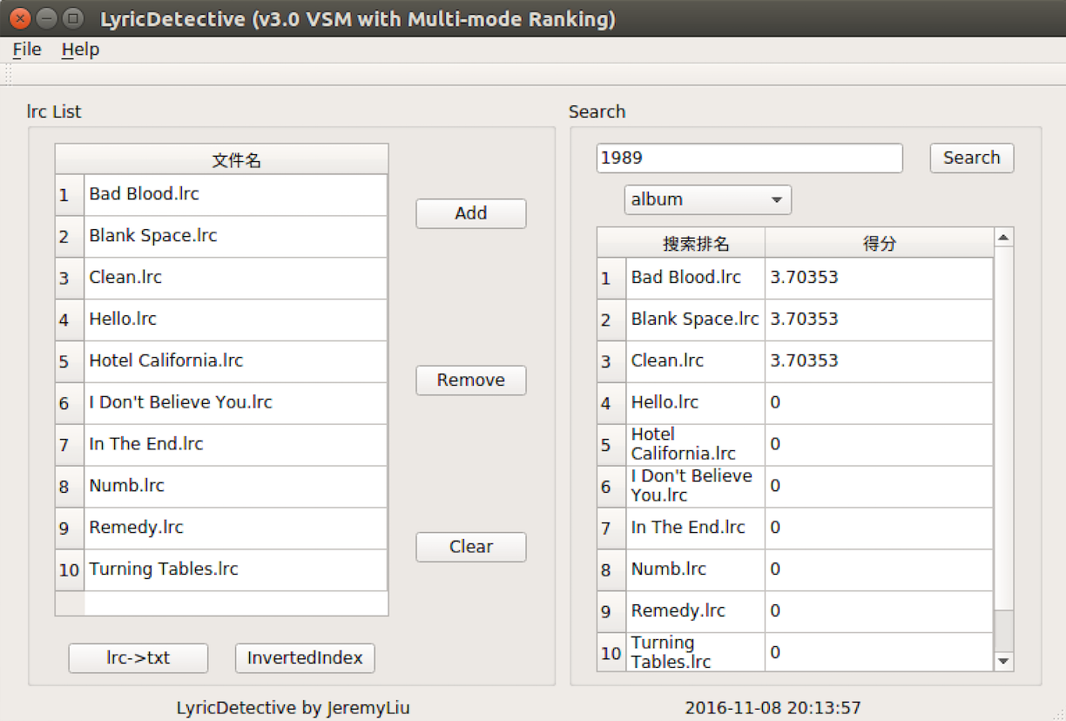

[图13] 专辑搜索排名模式测试

**五、核心代码说明**

因LyricDetective v3是基于上一版倒排索引衍生而来，与倒排索引相关内容已介绍在上一次的实验报告中，故这次主要侧重于新功能的实现说明。

该新版本需要解决的核心问题有：

* .lrc文件不同歌词域的分类
* 不同排名模式的实现
* ti-idf计算所需参数的获取，以及向量空间模型的构建
* 因软件发布后不同使用路径问题的解决

项目开发逻辑结构：

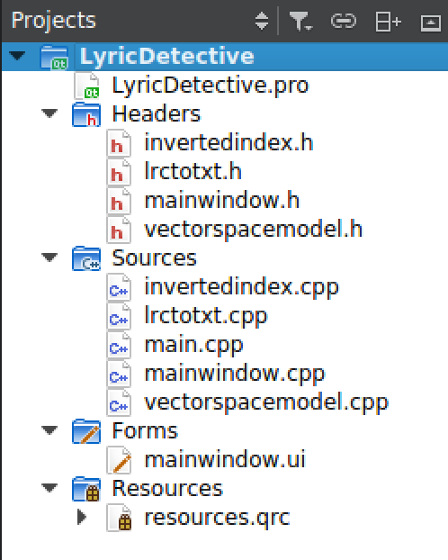

5.1 .lrc文件不同歌词域的分类

在lrctotxt.cpp的getLyricHeader函数中实现的lrc成分提取：

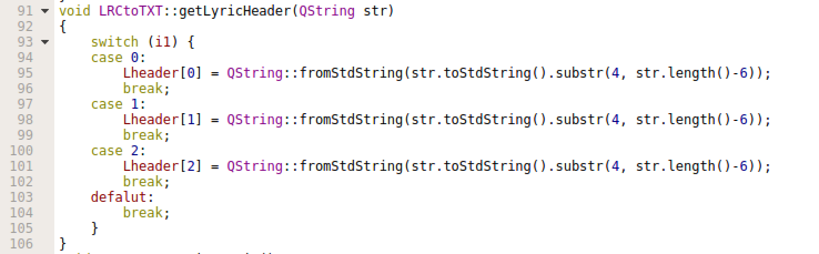

完成lrc不同域的分类存储：

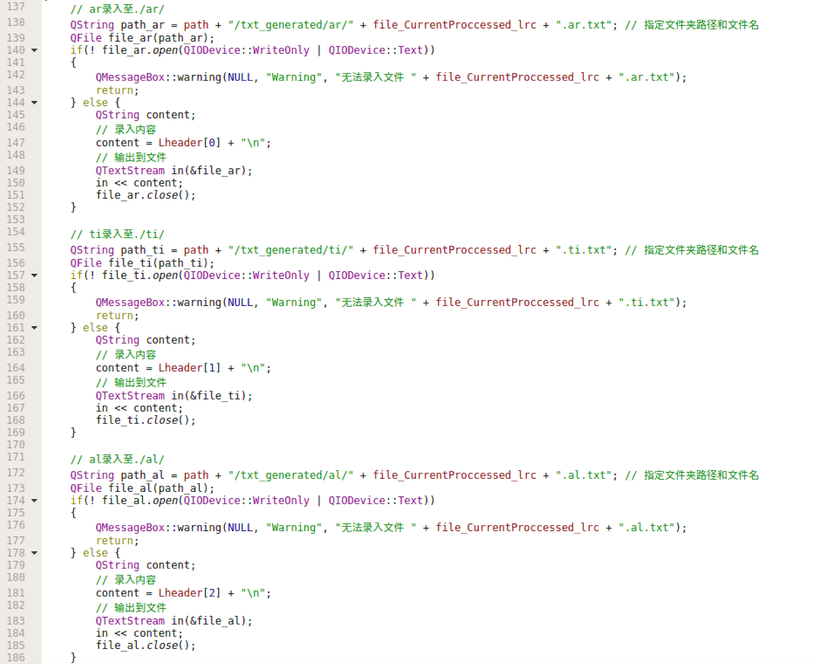

在invertedindex.cpp的InsertWordToMap中实现分类Map存储：

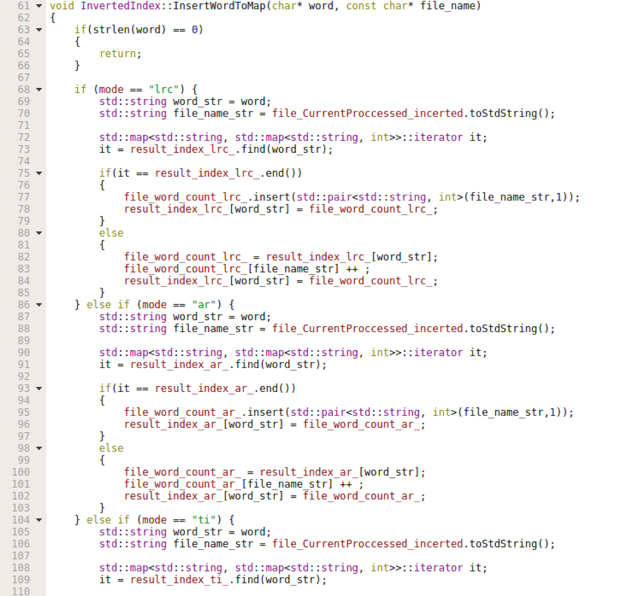

5.2 不同排名模式的实现

首先在主窗体中进行ui设置：

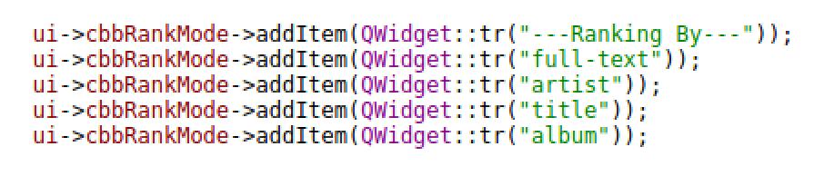

在mainwindow.cpp的on_btnSearch_clicked函数中实现下拉框状态判断从而开始执行分支：

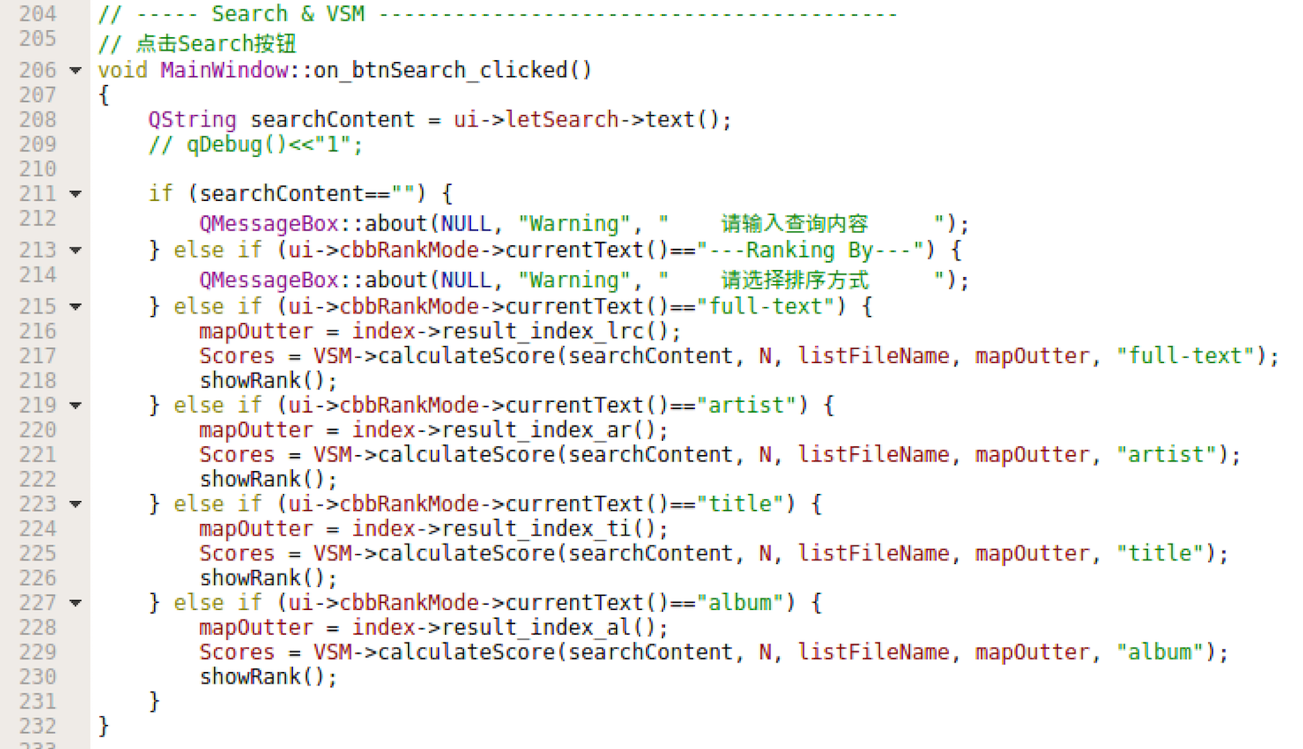

在生成倒排索引以及构建向量空间模型过程中分别使用相同结构不同存储内容的Map结构：

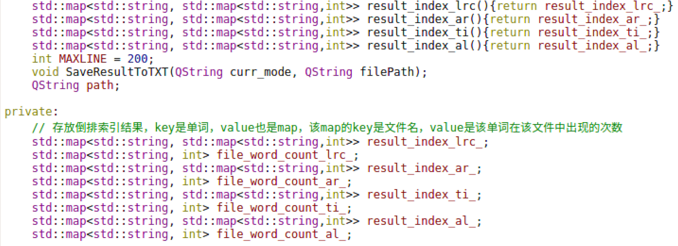

5.3 tf-idf计算所需参数的获取，以及向量空间模型的构建

该程序的核心结构即为型为<词素,<文件名,出现频率>>的二重Map结构，在倒排索引构建完成后通过对应的二层iterator进行遍历统计：

在vectorspacemodel.cpp的calculatorScore函数中：

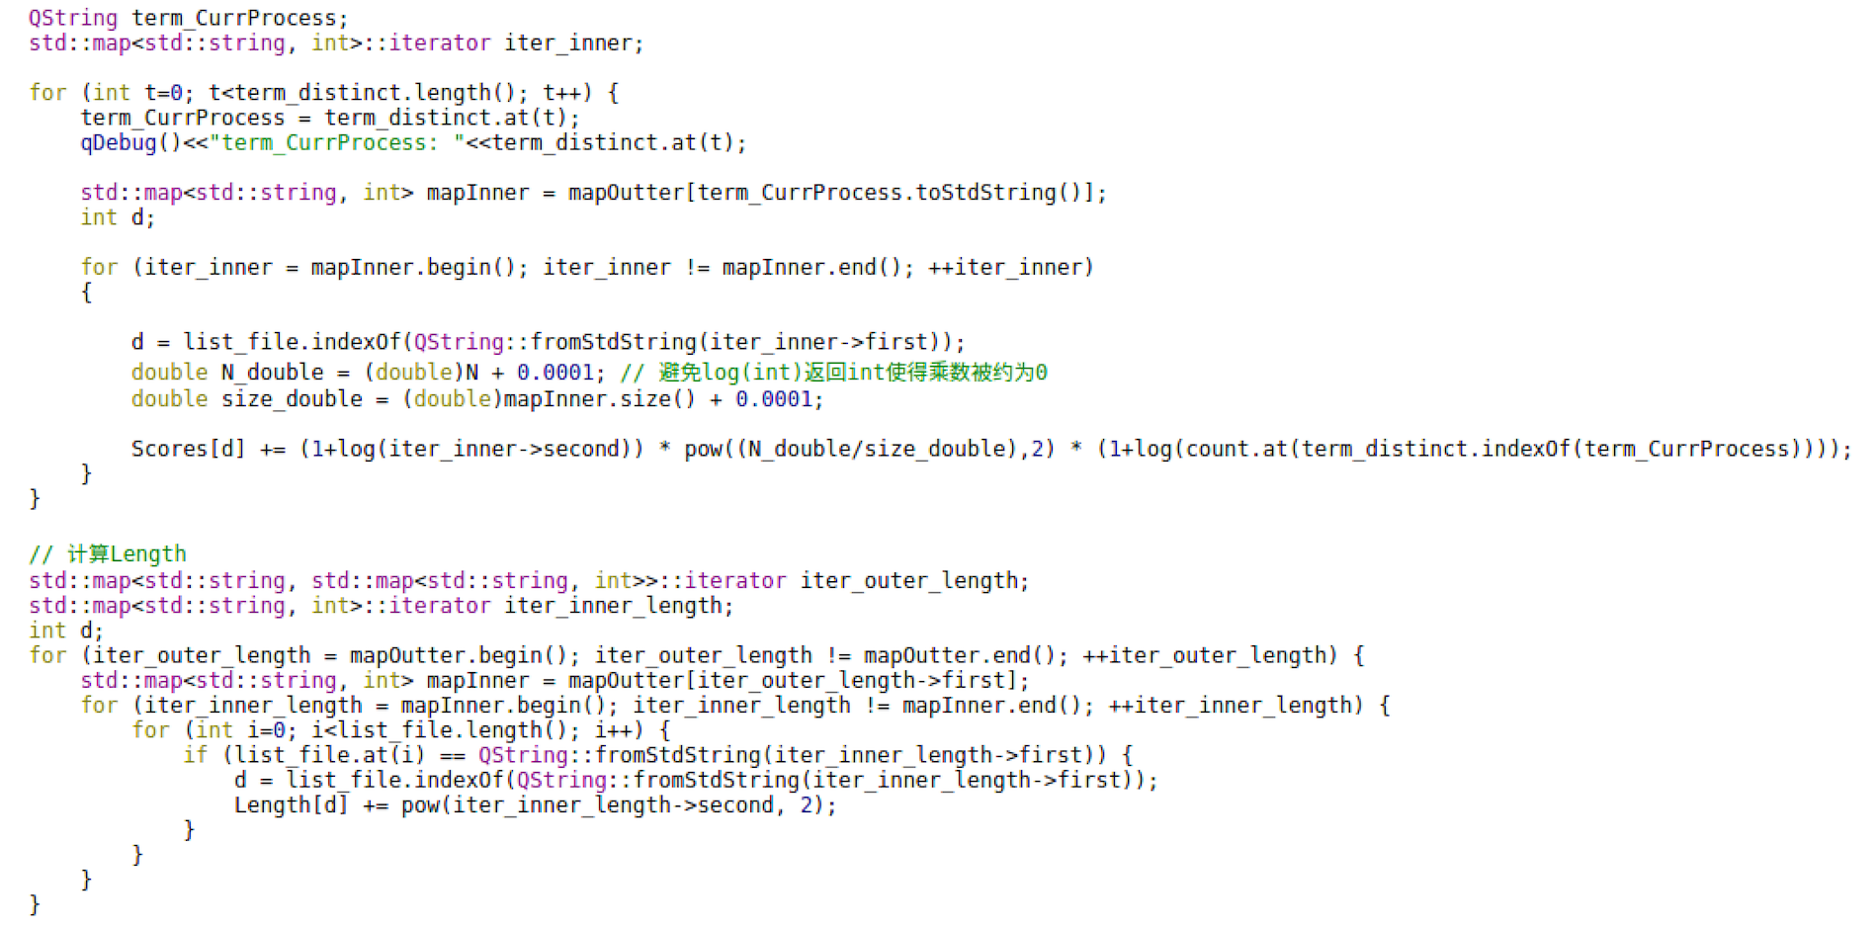

5.4 tf-idf计算所需参数的获取，以及向量空间模型的构建

在添加.lrc文件时通过FileInfo类的.absolutePath()方法获取所在绝对路径，保存在mainwindow的全局变量path中，并通过函数调用以实参的形式跨对象传递：

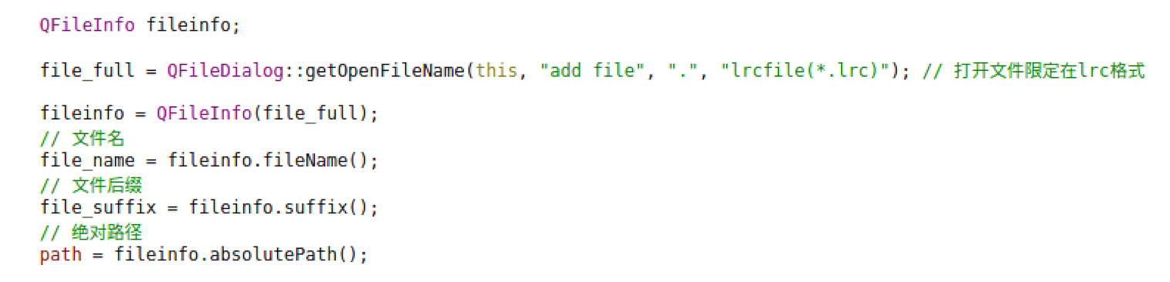

之后的所有生成文件路径皆以该路径为基础进行存储：

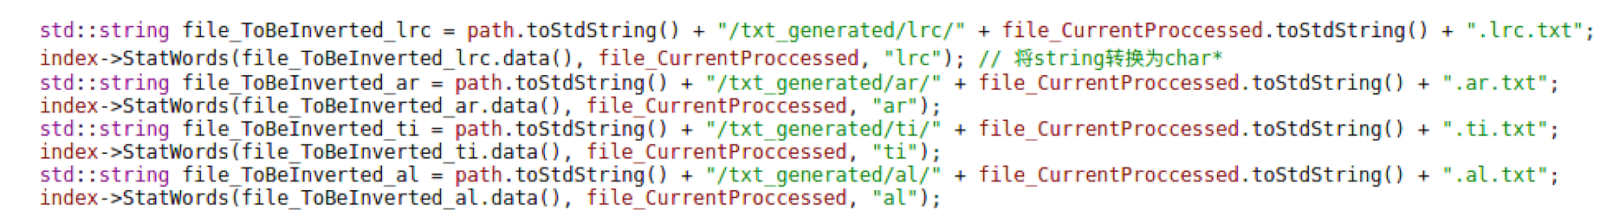

至此，该软件实现多歌词域搜索的3.2.1版本全部完成，后期会随着课程的进展继续新增更全面的功能。

**六、写在最后**

感谢温延龙老师课上清晰的讲解，是对我向量空间模型细节的掌握以及顺利制作完成该软件的基础。